**Proyek Perangkat Lunak**

**Model Model Pengembangan Perangkat Lunak**



**Disusun oleh:**

Ricky Hanindyo Dwiartanto

A11.2019.11735

A11.4605

# **Universitas Dian Nuswantoro**

# **Fakultas Ilmu Komputer**

# **Kota Semarang**

1. **Metode Scrum** **/ Scrum Model**

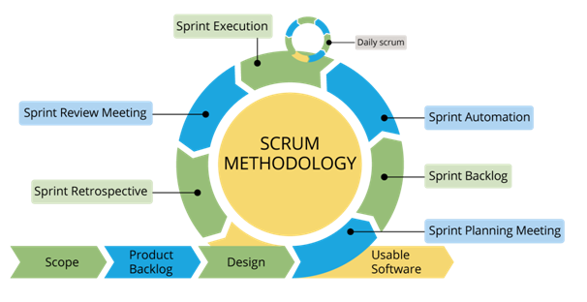

Metode Scrum merupakan suatu kerangka kerja untuk menangani masalah yang kompleks. SCRUM merupakan salah satu metode rekayasa perangkat lunak dengan menggunakan prinsip-prinsip pendekatan AGILE, yang bertumpu pada kekuatan kolaborasi tim, incremental product dan proses iterasi untuk mewujudkan hasil akhir.

Adapun tahapan tahapan dalam menggunakan metode ini yaitu :

1. Menentukan Tim

2. Menentukan Waktu Pengerjaan

3. Menentukan Peranan dalam Tim

4. Mengumpulkan Berbagai permasalahan

5. Memulai Sprint

Dalam menggunakan metode ini terdapat Kelebihan dan Kekurangan diantaranya sebagai berikut:

Kelebihan Metode Scrum :

* Dengan menggunakan metode SCRUM, Anda dapat mentransformasikan bisnis yang sulit untuk diukur menjadi mudah untuk dikembangkan.
* Dengan menggunakan SCRUM, Anda dapat mengontrol dan memonitoring aktivitas peningkatan dan penurunan beban pekerjaan yang bisa terjadi kapan saja.
* Dengan SCRUM, setiap ada masalah yang timbul dapat di identifikasi dengan baik pada pertemuan harian dan oleh karena itu setiap masalah dapat di selesaikan dengan cepat.

Kelemahan Metode Scrum :

* Jika anggota tim tidak berkomitmen dengan baik, maka proyek tidak akan selesai atau bahkan bisa gagal.
* Metode SCRUM ini hanya membutuhkan anggota tim yang sudah berpengalaman, jika tim berisi orang-orang yang masih pemula maka proyek tidak dapat selesai sesuai dengan waktunya.
* Jika sering terjadi pergantian anggota tim saat pengembangan proyek berlangsung, hal ini dapat menyebabkan efek yang kurang baik bagi perkembangan proyek tersebut, proyek akan semakin lama selesai dari waktunya.

**2. Metode Waterfall / Waterfall Model**

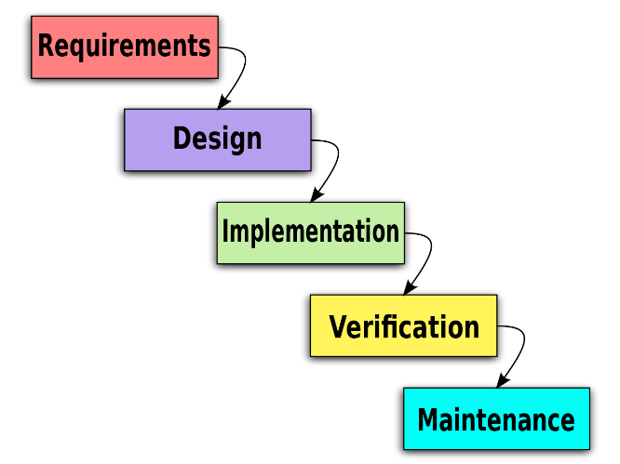

Metode Waterfall Merupakan salah satu jenis model pengembangan aplikasi dan termasuk ke dalam classic life cycle (siklus hidup klasik), yang mana menekankan pada fase yang berurutan dan sistematis. Untuk model pengembangannya, dapat dianalogikan seperti air terjun, dimana setiap tahap dikerjakan secara berurutan mulai dari atas hingga ke bawah.

Adapun tahapan tahapan dalam menggunakan metode ini yaitu :

### 1. Requirement

Tahap ini merupakan tahapan awal dari metode waterfall, tahap ini pengembang harus mengetahui seluruh informasi mengenai kebutuhan sofatware seperti kegunaan software yang diinginkan oleh pengguna dan batasan software.

### 2. Design

Tahap selanjutnya yaitu Desain. Desain dilakukan sebelum proses coding dimulai. Ini bertujuan untuk memberikan gambaran lengkap tentang apa yang harus dikerjakan dan bagaimana tampilan dari sebuah sistem yang diinginkan.

### 3. Implementation

Pada tahapan ini akan dimulainya penulisan code, Pembuatan software akan dipecah menjadi modul-modul kecil yang nantinya akan digabungkan dalam tahap selanjutnya

### 4. Integration & Testing

Pada tahap keempat ini akan dilakukan penggabungan modul-modul yang sudah dibuat sebelumnya.

### 5. Operation & Maintenance

Maintenance adalah tahapan terakhir dari metode pengembangan waterfall. Di sini software yang sudah jadi akan dijalankan atau dioperasikan oleh penggunanya.

Dalam menggunakan metode ini terdapat Kelebihan dan Kekurangan diantaranya sebagai berikut:

## Kelebihan Metode Waterfall :

### Workflow yang jelas

### Hasil dokumentasi yang baik

### Dapat menghemat biaya

### Digunakan untuk pengembangan software berskala besar

## Kelemahan Metode Waterfall :

### Membutuhkan tim yang solid

### Masih kurangnya fleksibilitas

### Tidak dapat melihat gambaran sistem dengan jelas

### Membutuhkan waktu yang lebih lama

**3. Metode RAD/ RAD model**

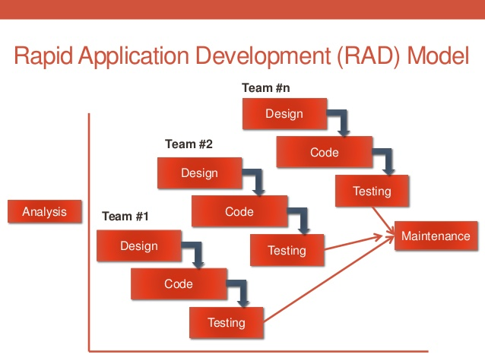

Metode RAD atau Rapid Application Development Merupakan sebuah model proses perkembangan perangkat lunak sekuensial linier yang menekankan siklus perkembangan yang sangat pendek. Model RAD ini merupakan sebuah adaptasi “kecepatan tinggi” dari model sekuensial linier dimana perkembangan cepat dicapai dengan menggunakan pendekatan konstruksi berbasis komponen. Jika kebutuhan dipahami dengan baik oleh tim pengembang maka akan menciptakan sistem fungsional yang utuh dalam periode/waktu yg sangat pendek

Adapun tahapan tahapan dalam menggunakan metode ini yaitu :

1. perencanaan kebutuhan

2. Desain sistem

3. Proses pengembangan dan pengumpulan feedback

4. Implementasi/penyelesaian produk

Dalam menggunakan metode ini terdapat Kelebihan dan Kekurangan diantaranya sebagai berikut:

Kelebihan RAD :

* Waktu pembuatan yang pendek.
* Pengurangan biaya supaya software digunakan kemabali dan konstruksi dasar komponen.

Kelemahan RAD :

Pembuatan software adalah spesifik proyek, dan tidak boleh dimodulkan secara baik.

Kualitasnya tergantung pada kualitas dari komponen yang ada

Proyek yang tidak akurat dengan resiko teknik yang tinggi dan teknologi